**РОССИЙСКИЙ УНИВЕРСИТЕТ ДРУЖБЫ НАРОДОВ**

**Факультет физико-математических и естественных наук**

**Кафедра прикладной информатики и теории вероятностей**

**ОТЧЕТ**

**по лабораторной работе № 8**

*дисциплина: Моделирование информационных процессов*

Студент: Захаров Владислав Андреевич

Группа: НФИбд-02-18

**МОСКВА**

2021 г.

**Постановка задачи**

Ознакомиться с моделью TCP-подобного трафика с регулируемой алгоритмом AQM динамической интенсивностью потока и смоделировать ее в xcos и OpenModelica.

**Выполнение работы**

После ознакомления с моделью переходим к реализации модели в xcos.:

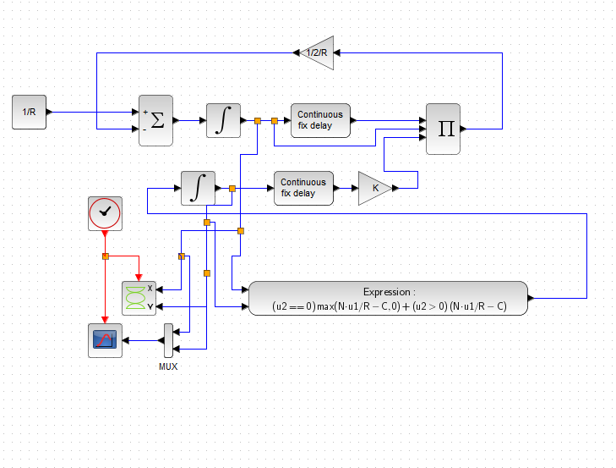

Результаты:

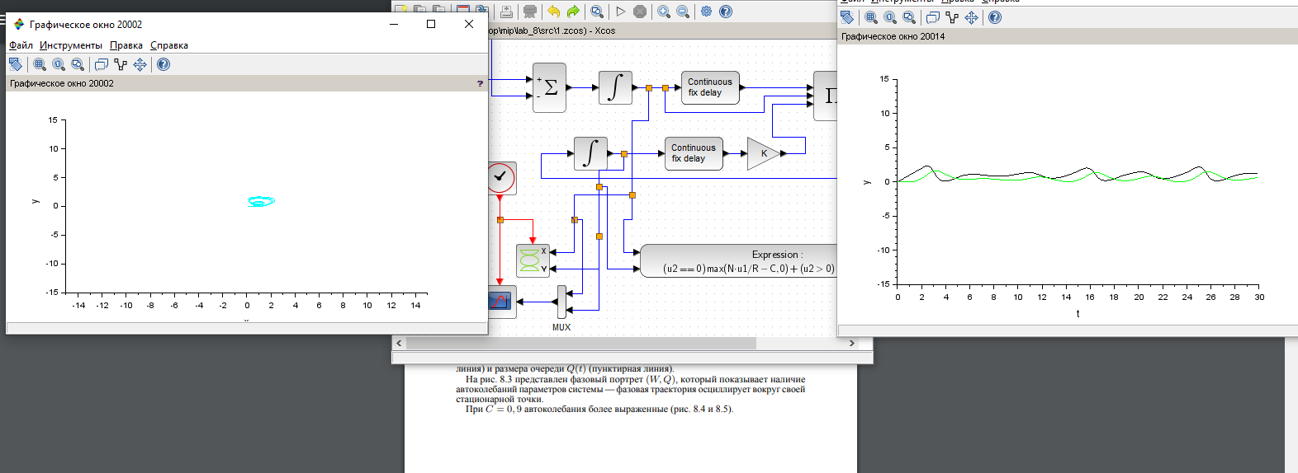

Выполнение упражнения: реализовать модель в OpenModelica

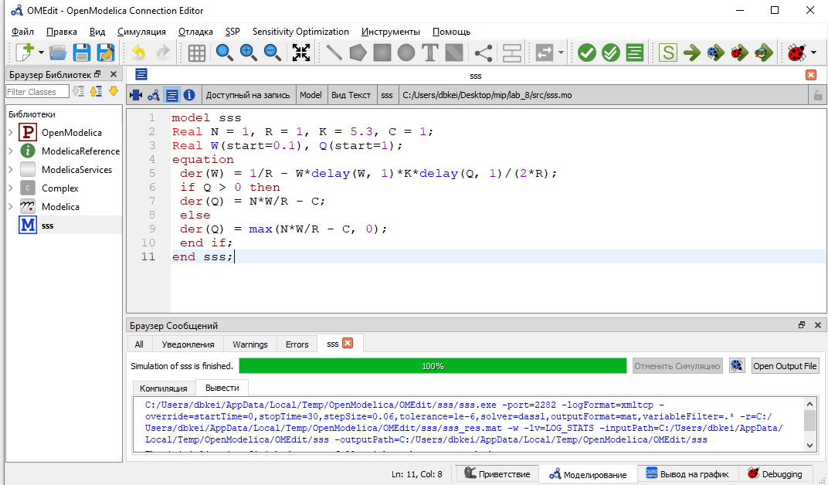

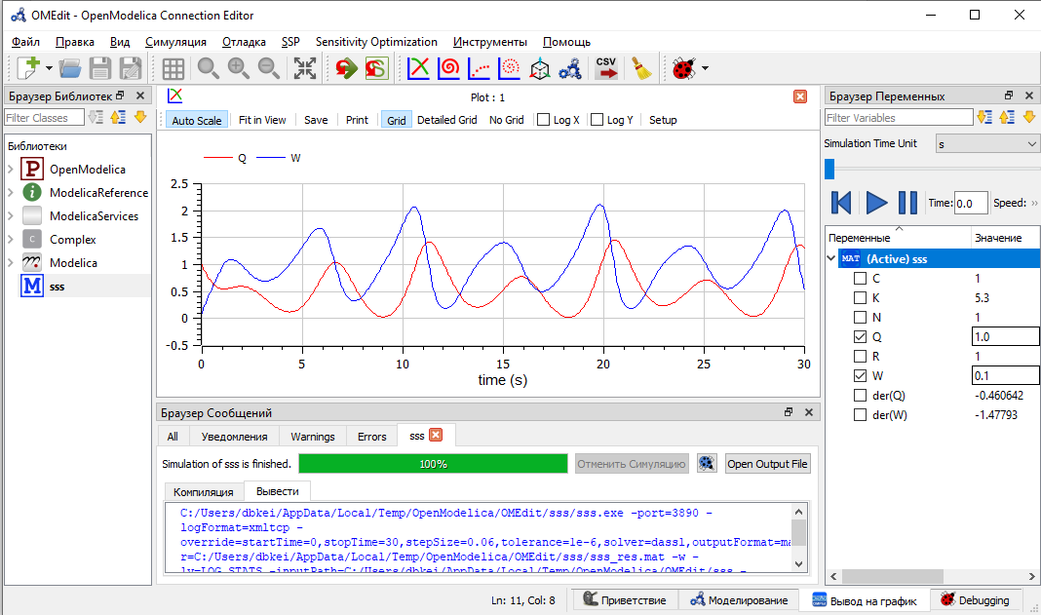

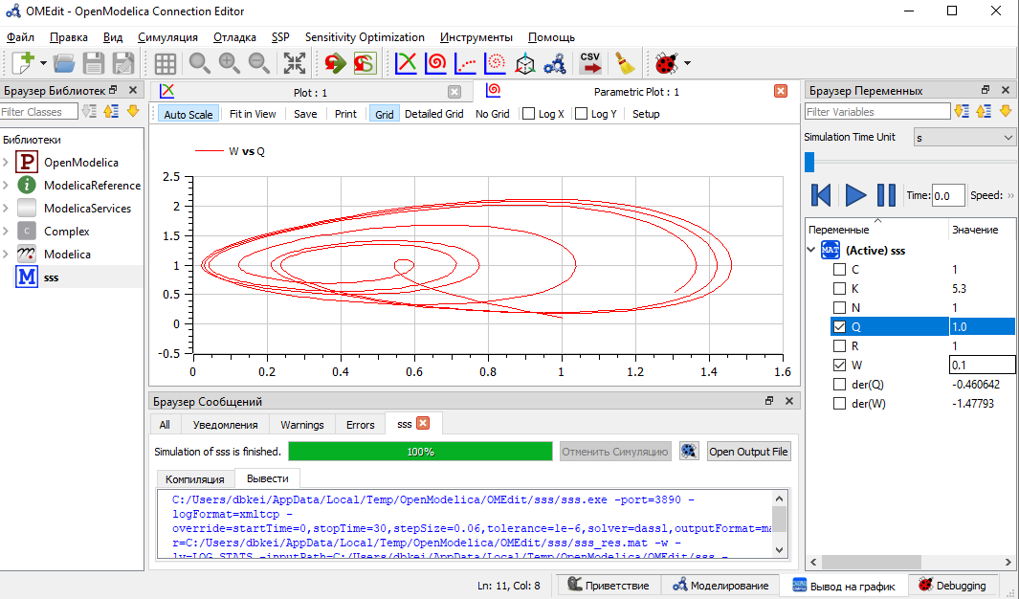

**Заключение**

В ходе выполнения данной работы я ознакомился с моделью TCP-трафика и реализовал ее в xcos и OpenModelica.